**Геодезические сети специального назначения и сети дифференциальных геодезических станций для обеспечения геодезических работ при осуществлении градостроительной и кадастровой деятельности, землеустройства.**

**Геодезические сети специального назначения (ГССН)** — это **сеть геодезических пунктов заданного класса (разряда) точности**. Она создается в процессе инженерных изысканий и служит геодезической основой:

* для обоснования проектной подготовки строительства, самого строительства и эксплуатации транспортного объекта;
* для выполнения топографических съёмок;
* для планировки местности;
* для создания разбивочной основы для строительства;
* для обеспечения других видов изысканий.

ГССН создаются в тех случаях, когда дальнейшее сгущение пунктов государственной геодезической сети экономически нецелесообразно или когда требуется особо высокая точность геодезической сети.

В техническом плане ГССН представляют собой совокупность геодезических пунктов с известными координатами. На основании этих пунктов можно установить координаты и высотное обоснование объекта.

**Сеть дифференциальных геодезических станций** — это совокупность постоянно действующих спутниковых дифференциальных станций, установленных на местности по определённой схеме.

**Назначение сетей дифференциальных геодезических станций** — повышение качества геодезического обеспечения территорий в части создания на них постоянно действующего активного координатного пространства.

**Различают следующие виды сетей дифференциальных геодезических станций**:

* **Сети глобального уровня**. Имеют наивысшую точность, достижимую современными средствами спутниковой геодезии, и охватывают большую часть территории земного шара. Пример — сеть Международной службы ГНСС (The International GNSS Service, IGS), состоящая из 512 станций, расположенных в 118 странах.
* **Региональные сети**. Доступ к данным региональных дифференциальных геодезических станций предоставляется на свободной или коммерческой основе. Примером региональной сети является национальная сеть ДГС США — CORS.
* **Локальные сети**. Являются геодезическим построением низшего класса точности и надёжности, создаваемые отдельными коммерческими структурами и государственными организациями на локальной территории и используемые в интересах этих организаций. Данные с этих сетей преимущественно закрыты для сторонних пользователей или предоставляются им на коммерческой основе.

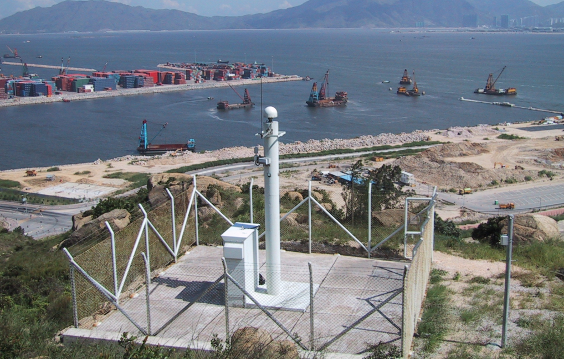

Дифференциальная геодезическая станция — электронное устройство, размещенное на точке земной поверхности с определенными координатами, выполняющее прием и обработку сигналов спутниковых навигационных систем и обеспечивающее передачу информации, необходимой для повышения точности определения координат в результате выполнения геодезических работ с использованием спутниковых навигационных систем.   
(Федеральный закон от 30.12.2015 N 431-ФЗ (ред. от 03.07.2016) «О геодезии, картографии и пространственных данных и о внесении изменений в отдельные законодательные акты Российской Федерации»)

Постоянно действующая спутниковая дифференциальная (опорная, базовая, референцная, геодезическая) станция — спутниковое геодезическое оборудование, установленное стационарно на специально подготовленное место и имеющее координатное описание в пространственной системе координат, постоянно и непрерывно принимающее и ретранслирующее сигналы ГНСС. Спутниковые дифференциальные станции удаленно управляются специальным программным обеспечением, которое формирует дифференциальные поправки для работы в режиме RTK и данные для постобработки для передачи потребителям по различным каналам связи.

[Федеральный закон от 30.12.2015 N 431-ФЗ (ред. от 19.10.2023) "О геодезии, картографии и пространственных данных и о внесении изменений в отдельные законодательные акты Российской Федерации" (с изм. и доп., вступ. в силу с 01.04.2024)](https://www.consultant.ru/document/cons_doc_LAW_191496/)

**Статья 9. Геодезические сети специального назначения**

1. Для обеспечения выполнения геодезических работ при осуществлении градостроительной и кадастровой деятельности, землеустройства, недропользования, иной деятельности, а также повышения точности результатов указанных работ физические и юридические лица, органы государственной власти и органы местного самоуправления вправе организовывать создание геодезических сетей специального назначения, в том числе сетей дифференциальных геодезических станций.

2. Организация создания геодезических сетей специального назначения, в том числе сетей дифференциальных геодезических станций, может осуществляться федеральным органом исполнительной власти, уполномоченным на оказание государственных услуг в сфере геодезии и картографии, либо на основании акта Правительства Российской Федерации публично-правовой компанией.

3. Создание геодезических сетей специального назначения, в том числе сетей дифференциальных геодезических станций, вправе осуществлять физические и юридические лица, имеющие лицензию на осуществление геодезической и картографической деятельности (за исключением создания таких сетей для обеспечения выполнения геодезических работ при осуществлении градостроительной деятельности).

4. Создание геодезических сетей специального назначения, в том числе сетей дифференциальных геодезических станций, осуществляется заинтересованными лицами на основании технического проекта геодезической сети специального назначения (за исключением создания таких сетей для обеспечения выполнения геодезических работ при осуществлении градостроительной деятельности).

5. Технический проект геодезической сети специального назначения подлежит утверждению федеральным органом исполнительной власти, уполномоченным на оказание государственных услуг в сфере геодезии и картографии, за исключением технического проекта геодезической сети специального назначения, создание которой организовано федеральным органом исполнительной власти, осуществляющим функции по выработке и реализации государственной политики, нормативно-правовому регулированию в области обороны.

6. Технический проект геодезической сети специального назначения, создание которой организовано федеральным органом исполнительной власти, осуществляющим функции по выработке и реализации государственной политики, нормативно-правовому регулированию в области обороны, подлежит утверждению данным федеральным органом исполнительной власти.

7. Лица, осуществляющие создание геодезических сетей специального назначения (за исключением лиц, осуществляющих создание таких сетей для обеспечения выполнения геодезических работ при осуществлении градостроительной деятельности), по завершении создания геодезической сети специального назначения обязаны составить отчет о создании геодезической сети специального назначения и каталог координат геодезических пунктов указанной сети и передать такие отчет и каталог в федеральный фонд пространственных данных или фонд пространственных данных федерального органа исполнительной власти, осуществляющего функции по выработке и реализации государственной политики, нормативно-правовому регулированию в области обороны, в случае, если создание геодезической сети специального назначения организовано федеральным органом исполнительной власти, осуществляющим функции по выработке и реализации государственной политики, нормативно-правовому регулированию в области обороны. Публично-правовая компания проводит экспертизу таких отчета и каталога на их соответствие установленным на основании настоящего Федерального закона требованиям в порядке, предусмотренном частью 10 настоящей статьи. Отчет о создании геодезической сети специального назначения и каталог координат геодезических пунктов указанной сети включаются в федеральный фонд пространственных данных при наличии положительного заключения указанной экспертизы.

8. Использование геодезической сети специального назначения, за исключением геодезической сети специального назначения, создание которой организовано федеральным органом исполнительной власти, осуществляющим функции по выработке и реализации государственной политики, нормативно-правовому регулированию в области обороны, или геодезической сети специального назначения, создаваемой для обеспечения выполнения геодезических работ при осуществлении градостроительной деятельности, допускается после передачи отчета о создании геодезической сети специального назначения и каталога координат геодезических пунктов указанной сети в федеральный фонд пространственных данных. Использование дифференциальных геодезических станций, за исключением геодезической сети специального назначения, создание которой организовано федеральным органом исполнительной власти, осуществляющим функции по выработке и реализации государственной политики, нормативно-правовому регулированию в области обороны, допускается только после их включения в федеральную сеть геодезических станций.

9. Использование геодезической сети специального назначения, создание которой организовано федеральным органом исполнительной власти, осуществляющим функции по выработке и реализации государственной политики, нормативно-правовому регулированию в области обороны, при выполнении геодезических работ допускается после передачи отчета о создании геодезической сети специального назначения и каталога координат геодезических пунктов указанной сети в фонд пространственных данных федерального органа исполнительной власти, осуществляющего функции по выработке и реализации государственной политики, нормативно-правовому регулированию в области обороны.

10. Требования к содержанию технического проекта геодезической сети специального назначения, за исключением геодезической сети специального назначения, создание которой организовано федеральным органом исполнительной власти, осуществляющим функции по выработке и реализации государственной политики, нормативно-правовому регулированию в области обороны, порядок утверждения указанного технического проекта, включая основания для отказа в его утверждении, требования к форме и составу отчета о создании геодезической сети специального назначения и каталога координат геодезических пунктов указанной сети, порядок передачи таких отчета и каталога в федеральный фонд пространственных данных, порядок проведения указанной в части 7 настоящей статьи экспертизы устанавливаются федеральным органом исполнительной власти, осуществляющим функции по выработке государственной политики и нормативно-правовому регулированию в сфере геодезии, картографии и использования геоинформационных технологий.

11. Требования к содержанию технического проекта геодезической сети специального назначения, создание которой организовано федеральным органом исполнительной власти, осуществляющим функции по выработке и реализации государственной политики, нормативно-правовому регулированию в области обороны, требования к форме и составу отчета о создании геодезической сети специального назначения и каталога координат геодезических пунктов указанной сети, порядок передачи таких отчета и каталога в фонд пространственных данных федерального органа исполнительной власти, осуществляющего функции по выработке и реализации государственной политики, нормативно-правовому регулированию в области обороны, устанавливаются федеральным органом исполнительной власти, осуществляющим функции по выработке и реализации государственной политики, нормативно-правовому регулированию в области обороны.

12. При создании сетей дифференциальных геодезических станций, за исключением сетей дифференциальных геодезических станций, создание которых организуется федеральным органом исполнительной власти, осуществляющим функции по выработке и реализации государственной политики, нормативно-правовому регулированию в области обороны, используются программные и технические средства, соответствующие требованиям, установленным федеральным органом исполнительной власти, осуществляющим функции по выработке государственной политики и нормативно-правовому регулированию в сфере геодезии и картографии.

13. Информация, получаемая с использованием геодезических сетей специального назначения, в том числе сетей дифференциальных геодезических станций, может использоваться в том числе при осуществлении градостроительной и кадастровой деятельности, землеустройства, недропользования, иной деятельности.

14. Порядок предоставления физическим и юридическим лицам информации, полученной с использованием сетей дифференциальных геодезических станций, созданных за счет средств федерального бюджета и бюджетов субъектов Российской Федерации, устанавливается федеральным органом исполнительной власти, осуществляющим функции по выработке государственной политики и нормативно-правовому регулированию в сфере геодезии, картографии и использования геоинформационных технологий.